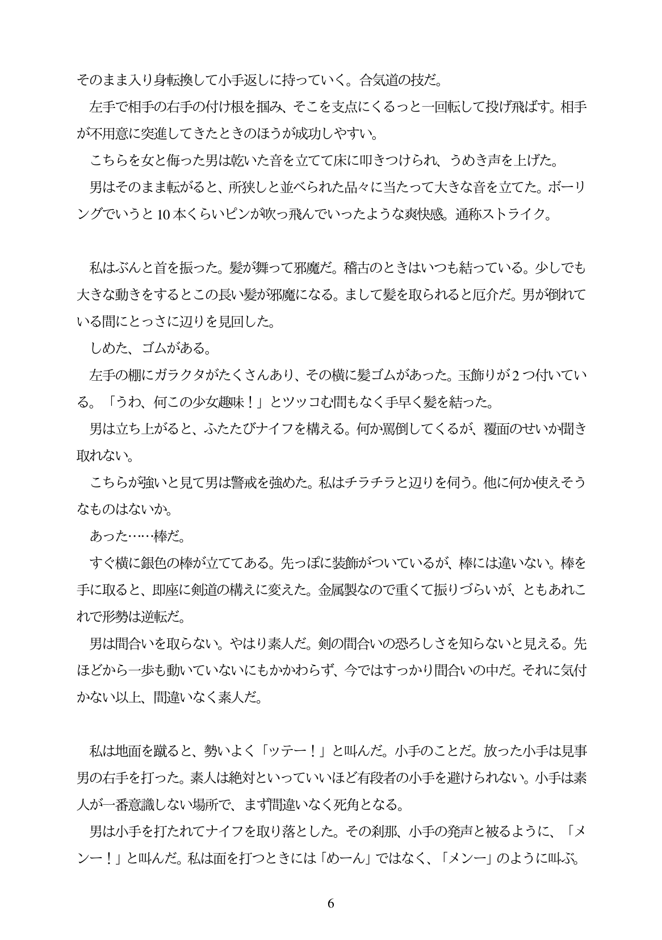

そのまま入り身転換して小手返しに持っていく。合気道の技だ。 左手で相手の右手の付け根を掴み、そこを支点にくるっと一回転して投げ飛ばす。相手

が不用意に突進してきたときのほうが成功しやすい。 こちらを女と侮った男は乾いた音を立てて床に叩きつけられ、うめき声を上げた。 男はそのまま転がると、所狭しと並べられた品々に当たって大きな音を立てた。ボーリ

ングでいうと10本くらいピンが吹っ飛んでいったような災快感。通称ストライク。

私はぶんと首を振った。髪が舞って邪魔だ。稽古のときはいつも結っている。少しでも 大きな動きをするとこの長い髪が邪魔になる。まして髪を取られると厄介だ。男が倒れて いる間にとっさに辺りを見回した。

しめた、ゴムがある。

左手の棚にガラクタがたくさんあり、その横に髪ゴムがあった。玉飾りが2つ付いてい る。「うわ、何この少女趣味!」とツッコむ間もなく手早く髪を結つた。

男は立ち上がると、ふたたびナイフを構える。何か鷹倒してくるが、覆面のせいか聞き 取れない。

こちらが強いと見て男は警戒を強めた。私はチラチラと辺りを伺う。他に何か使えそう なものはないか。

あっ た...棒だ。

すぐ横に銀色の棒が立ててある。先っぽに装飾がついているが、棒には違いない。棒を 手に取ると、即座に剣道の構えに変えた。金属製なので重くて振りづらいが、ともあれこ れで形勢は逆転だ。

男は間合いを取らない。やはり素人だ。剣の間合いの恐ろしさを知らないと見える。先 ほどから一歩も動いていないにもかかわらず、今ではすっかり間合いの中だ。それに気付 かない以上、間違いなく素人だ。

三时

私は地面を蹴ると、勢いよく「ッテー!」と叫んだ。小手のことだ。放った小手は見 男の右手を打った。素人は絶対といっていいほど有段者の小手を避けられない。小手は素 人が一番意識しない場所で、まず間違いなく死角となる。

男は小手を打たれてナイフを取り落とした。その利那、小手の発声と被るように、「メ ンー!」と叫んだ。私は面を打つときには「めーん」ではなく、「メンー」のように叫ぶ。

三

三时